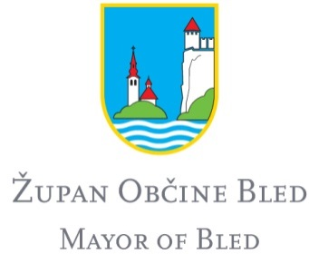

Številka: 110-18/2020-93
Datum: 02.10.2020

Na podlagi drugega in tretjega odstavka 25. člena Uredbe o postopku za zasedbo delovnega mesta v organih državne uprave in v pravosodnih organih ( Uradni list RS, št 139/2006 in 104/2010) izdajam naslednje

OBVESTILO O KONČANEM NATEČAJNEM POSTOPKU

Obveščamo vas, da sta bila na javnem natečaju za zasedbo treh uradniških delovnih mest za nedoločen čas »občinski redar m/ž« v organizacijski enoti redarstvo v Medobčinskem inšpektoratu in redarstvu občin Bled, Bohinj in Železniki, izbrana dva kandidat za zaposlitev. Javni natečaj je bil objavljen na spletni strani Občine Bled in v prostorih ter na spletni strani Zavoda za zaposlovanje v času od 06.08. do 14.08.2020.

ŽUPAN
Janez FAJFAR

